PROVERBS

Business is business
Dutch: Zaken zijn zaken.

United we stand, divided we fall.
Dutch: Samen staan we sterk.

Birds of a feather, flock together.
Dutch: Soort zoekt soort.

Two heads are better than one.
Dutch: Twee weten meer dan een.

Easy come, easy go.
Dutch: Zo gewonnen zo geronnen.

Laughter is the best medicine.
Dutch: Lachen is gezond.

No point crying over spilt milk.
Dutch: Gedane zaken nemen geen keer.

It’s raining cats and dogs.
Dutch: Het regent pijpenstelen.
Dutch: Het is hondenweer.
Dutch: Het regent dat het giet.

RIDDLES

- Dutch: Het vliegt, maar het heeft geen vleugels. Wat is het?
Tijd.

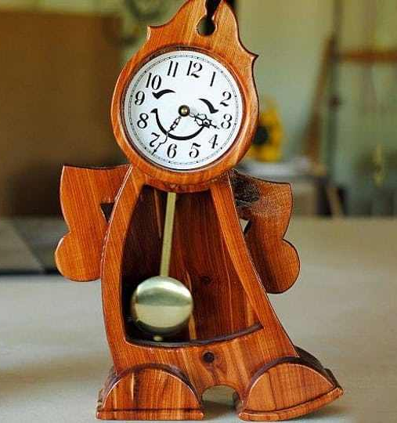
English: It flies, but it has no wings. What is it?
Time

- Waar heeft een koe het meeste vlees?
Tussen de kop en de staart!

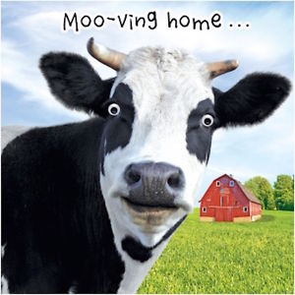

Where does a cow have the most meat?
Between the head and the tail!

- Het is van jou, maar anderen gebruiken het meer dan jij zelf.
Wat is het?
Je naam

It is yours, but others use it more than yourself. What is it?
Your name
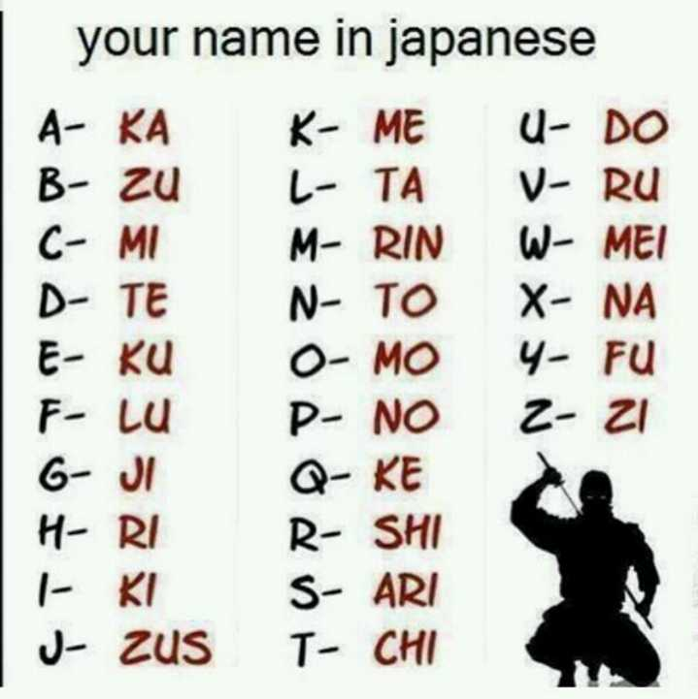
It is yours, but others use it more than you do.
What is it?
Your name

- Waarom is een aardbei rood?
Hij schaamt zich voor zijn pukkels.
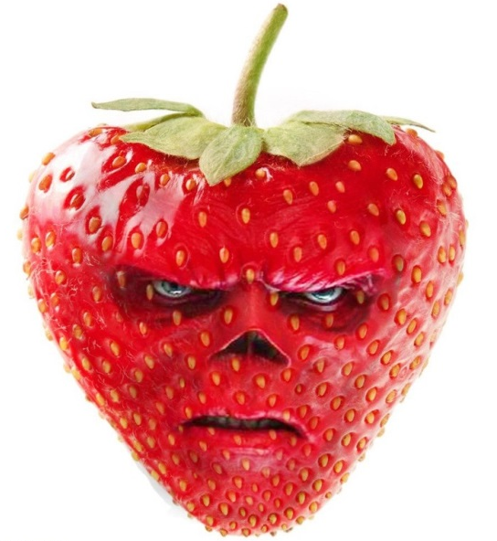
Why is a strawberry red?
He is ashamed of his pimples.

- Welk dier is altijd thuis?
Een slak
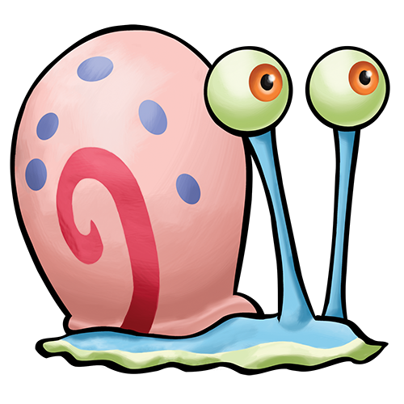
Which animal is always at home?
A snail

- Welke ring is niet rond?
Een haring

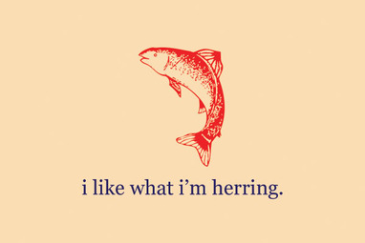

Which ring is not round?
A herring

- What does the pen say to the typ-ex?
Don't leave your history behind you.

Wat zegt de pen tegen typ-ex?
Laat je geschiedenis niet achter je.

- What does one stone say to another?
It's a rock, rocks don't talk.

Wat zegt een steen tegen de ander?
Het is een steen, stenen praten niet.

- What has ears but cannot hear?
A mug.

Wat heeft oren maar kan niet horen?
Een mok.

- What 8 letter word can have a letter taken away and it still makes a word. Take another letter away and it still makes a word. Keep on doing that until you have one letter left. What is the word?
starting, staring, string, sting, sing, sin, in, I.
(Typical english language ridle.)

- What room do ghosts avoid?
The living room
(Typical english language ridle.)

- Re-arrange the letters,
O O U S W T D N E J R
to spell just one word.

Just one word
(Typical english language ridle.)

- Before Mount Everest was discovered, what was the highest mountain on Earth?

Mount Everest

Voordat de Mount Everest werd ontdekt, wat was de hoogste berg op aarde?
Mount Everest

- When is it bad luck to see a black cat?

When you’re a mouse

14. Wanneer heb je pech om een zwarte kat te zien?
Als je een muis bent

